**Exercices**

**Question # 1**

Au *Jardin des Gros Ananas Gloutons*, on achète de succulents fruits sucrés pour toute la famille.

Un ananas qui mesure 10 cm de haut se vend 4 $. Combien de plus devrait coûter un ananas semblable qui mesure 8 cm de plus?

**Question # 2**

Dans cette figure…

Les rectangles AEGD et BCGE sont semblables.

Le triangle EFG est rectangle en F.

**A**

**B**

**CC**

**G**

**F**

**E**

**D**

°

cm

cm

Quel est le périmètre du rectangle ABCD?

**Question # 3**

Il y a fort longtemps, dans les vieilles terres du Mexique, pour construire deux pyramides semblables, les amis de Quiiix45 l’extra-terrestre ont dû couper un total de 3335 arbres dans la forêt pour dégager l’espace pour y placer les bases des pyramides.

Juste pour dégager la place pour la plus petite des pyramides, il a fallu couper 23 arbres.

La hauteur de la grande pyramide est de 54 mètres et il a fallu 298,2525 décamètres cubes de pierres pour construire les deux pyramides.

Donnez, en mètres carrés, la surface de terrain qu’occupe en moyenne chaque arbre.

**Question # 4**

Un bloc d’argile a la forme d’un prisme droit à base rectangulaire mesurant 40 cm sur 15 cm sur 15 cm.

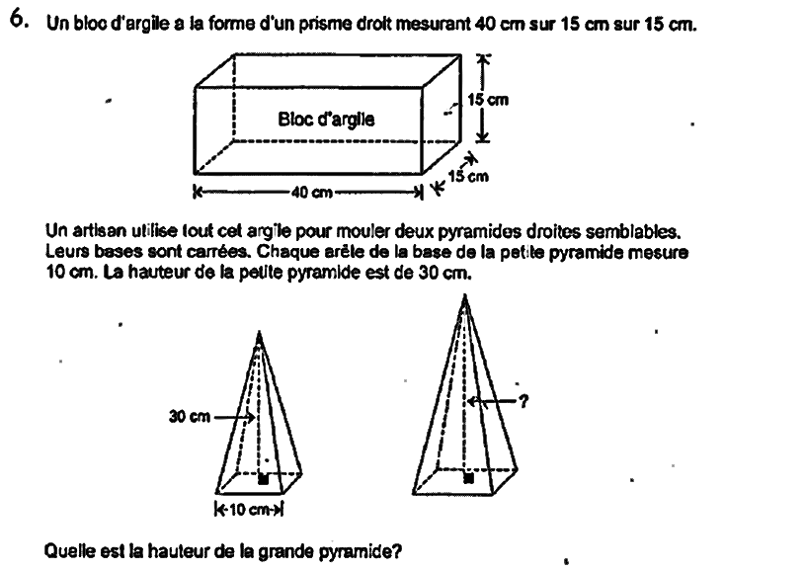

Un artisan utilise tout cette argile pour mouler deux pyramides droites semblables. Leurs bases sont carrées. Chaque arête de la base de la petite pyramide mesure 10 cm. La hauteur de lapetite pyramide est de 30 cm.

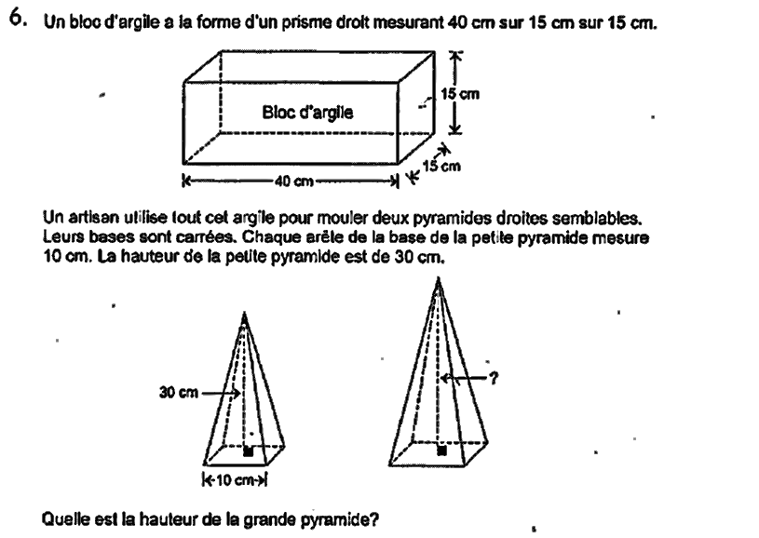Quelle est la hauteur de la grande pyramide?

**Question # 5**

L’aire totale de ces 5 boules est de 30 m². Si on colle les deux boules rouges, ça prend la même longueur que si l’on colle les trois boules mauves.

Quel est le volume d’une boule rouge?

